**Дата:** 19.09.22

**Клас:** 4 – Б

**Предмет:** *Літературне читання*

**Вчитель:** Лисенко О. Б.

**Тема: *Стародавній Єгипет. Створення світу (За єгипетськими міфами). Переповіла Ольга Бондарук***

**Мета**: продовжувати знайомити учнів з минулим різних країн; досліджувати та аналізувати прочитане; удосконалювати навички правильного виразного читання; розвивати зв’язне мовлення, уяву, фантазію учнів, збагачувати словниковий запас, розширювати світогляд учнів; виховувати любов до рідного слова.

**Хід уроку**

***Користуйтеся презентацією під час опрацювання даної теми уроку***

**1. Організаційний момент.**

***Приготуйте, будь ласка, все, що потрібно для уроку: підручник, зошит, ручку, олівці.***

***Старанно працюйте. Не забувайте робити хвилинки відпочинку та релаксації під час уроку.***

**2. Актуалізація опорних знань**

**1) Вправа «Вітання».**

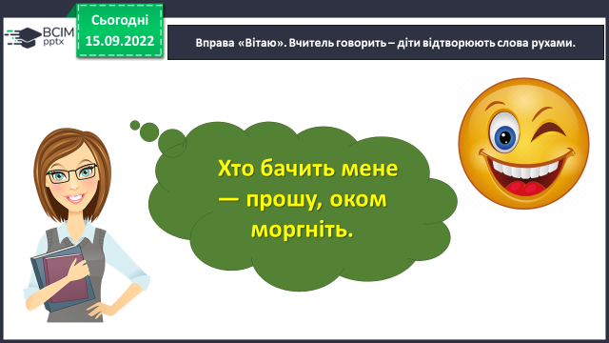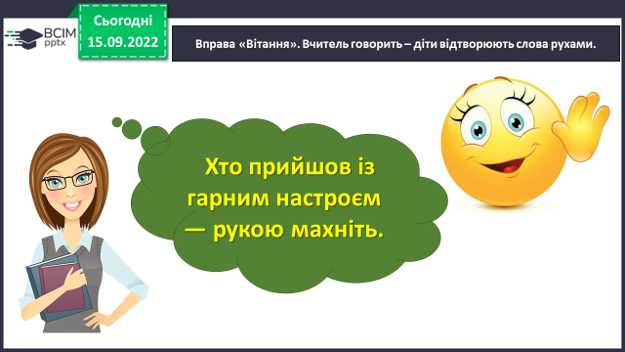

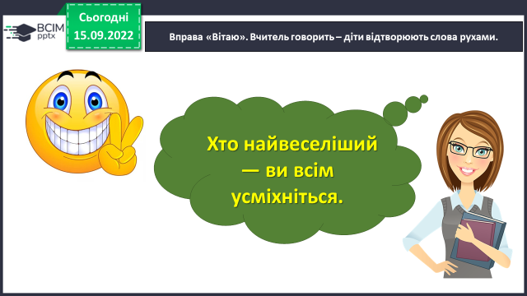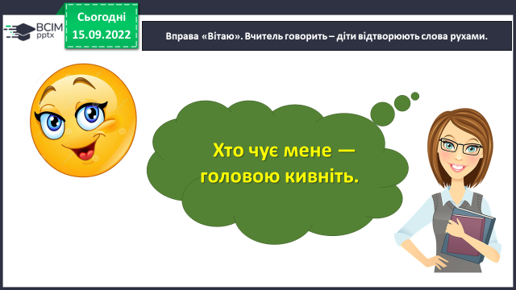

**2) Рухлива вправа для очей:**

[**https://www.youtube.com/watch?v=WfzhH8uI10Y**](https://www.youtube.com/watch?v=WfzhH8uI10Y)

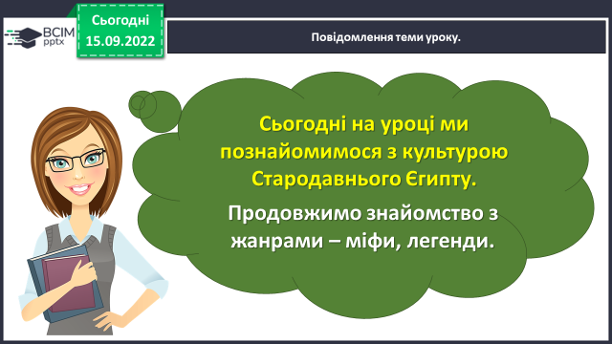

**3. Повідомлення теми уроку.**

**4. Вивчення нового матеріалу.**

**1) Подорож до Єгипту.**

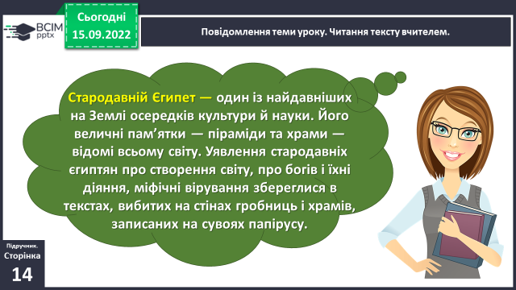

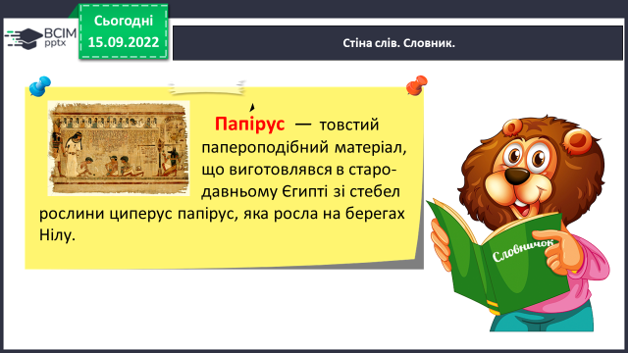

**2) Стіна слів. Словник.**

**3) Опрацювання тексту «Створення світу» ст.14 - 15.**

**4) Фізкультхвилинка:**

[**https://www.youtube.com/watch?v=8YjdNhGr774**](https://www.youtube.com/watch?v=8YjdNhGr774)

**5) Прочитайте слова, правильно ставте наголос. Назвіть орфограми, які є в словах. Знайдіть дієслова, іменники.**

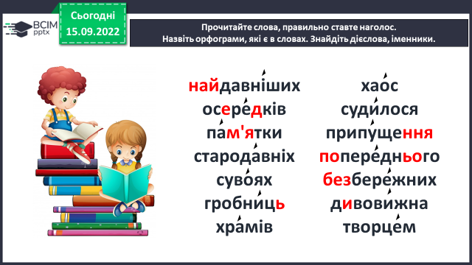

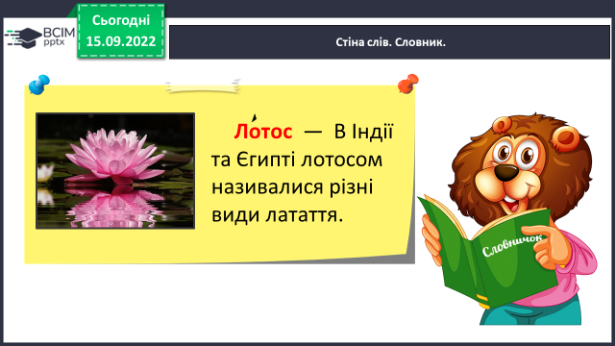**6) Стіна слів. Словник.**

**5. Закріплення вивченого.**

**1) Відповіді на питання за змістом тексту.**

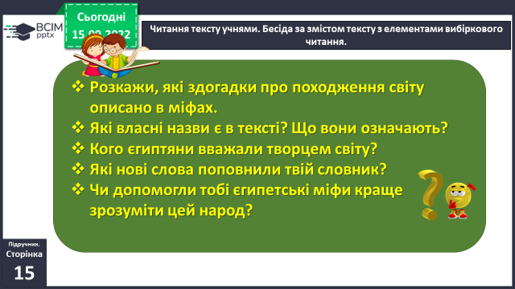

**2) Продовж речення.**

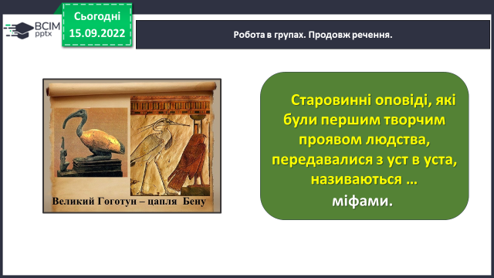

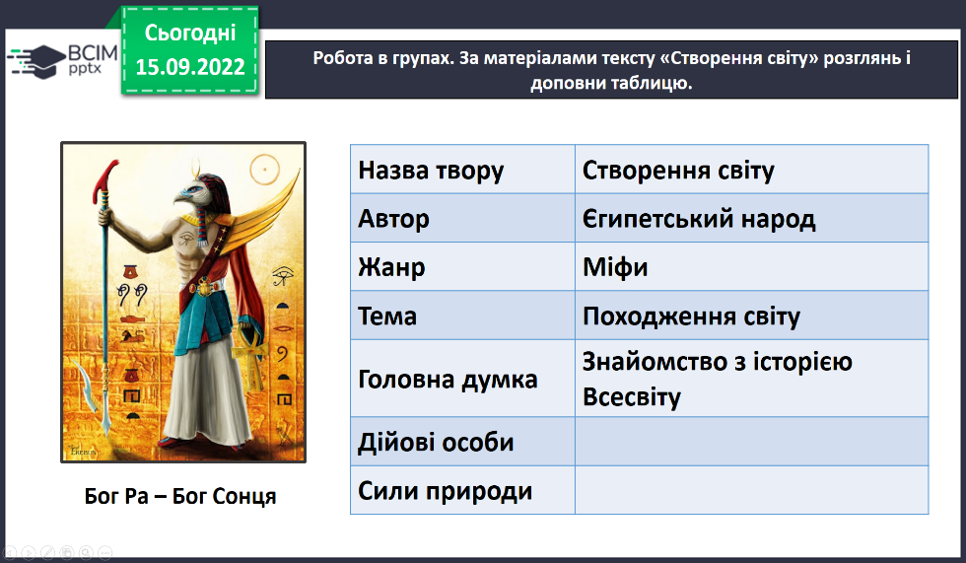**3) За матеріалами тексту «Створення світу» розглянь і доповни таблицю.**

**4) Перегляд відео «Бог Ра»:**

[**https://www.youtube.com/watch?v=5J8zctjJ4CQ**](https://www.youtube.com/watch?v=5J8zctjJ4CQ)

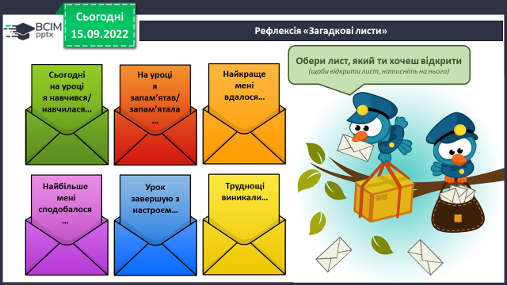**6. Підсумок.**

**1) Вправа «Загадкові листи».**

**2) Домашнє завдання.**

**Підручник ст. 14-15. Прочитати твір, вміти переказувати.**

***Роботи надсилайте на Human*** або на

ел. пошту ***lenusya.lysenko@gmail.com***